TRƯỜNG ĐẠI HỌC VINH

**VIỆN KỸ THUẬT VÀ CÔNG NGHỆ**

--------------------------



**NGUYỄN THỊ MỸ LINH**

|  |
| --- |
| **TÊN ĐỀ TÀI** |
| **TÌM HIỂU CODEIGNITER FRAMEWORK VÀ XÂY DỰNG WEBSITE QUẢN LÝ KHÓA HỌC ONLINE**  **ĐỒ ÁN TỐT NGHIỆP ĐẠI HỌC**  **Chuyên ngành: CÔNG NGHỆ THÔNG TIN** |

***Nghệ An, Tháng 05 năm 2019***

**TRƯỜNG ĐẠI HỌC VINH**

**VIỆN KỸ THUẬT VÀ CÔNG NGHỆ**

--------------------------



|  |
| --- |
| **TÊN ĐỀ TÀI** |
| **TÌM HIỂU CODEIGNITER FRAMEWORK VÀ XÂY DỰNG WEBSITE QUẢN LÝ KHÓA HỌC ONLINE**  **ĐỒ ÁN TỐT NGHIỆP ĐẠI HỌC**  **Chuyên ngành: CÔNG NGHỆ THÔNG TIN** |
|  |

|  |  |
| --- | --- |
| **Họ tên sinh viên:** | **Nguyễn Thị Mỹ Linh** |
| **Mã sinh viên:** | **155D4802010101** |
| **Lớp:** | **56K4 - CNTT** |
| **GVHD:** | **ThS. Lê Văn Tấn** |

***Nghệ An, Tháng 05 năm 2019***

# LỜI CAM ĐOAN

Tôi xin cam đoan: Luận văn đồ án tốt nghiệp với đề tài “Tìm hiểu Codeigniter Framework và xây dựng website quản lý khóa học online” là kết quả nghiên cứu của bản thân từ những kiến thức đã được nhiều thầy, cô trong Viện Kỹ thuật và Công nghệ truyền dạy và một số nguồn tài liệu khác nhau, không sao chép của bất cứ ai.

Tôi xin chịu mọi trách nhiệm về luận văn của mình!

|  |  |
| --- | --- |
|  | *Nghệ An , ngày 25 tháng 05 năm 2019* |
|  | Sinh viên thực hiện |
|  | Mỹ Linh |
|  | Nguyễn Thị Mỹ Linh |

# LỜI CẢM ƠN

“You’re never a loser until you quit trying”. Không có thành công nào mà không đòi hỏi nhiều nỗ lực và cố gắng. Nhưng cố gắng và nỗ lự là chưa đủ. Sự ủng hộ và động viên của mọi người xung quanh cũng là một động lực rất quan trọng đối với em.

Em xin gửi lời biết ơn tới các thầy cô trong Viện Kỹ thuật và Công nghệ - Trường Đại học Vinh. Những con người đã luôn hết mình truyền đạt nguồn tri thức đến tất cả sinh viên trong suốt năm tháng ngồi trên ghế giảng đường, để chúng em có một nền tảng kiến thức vững chắc khi bước vào trường đời.

Đặc biệt, em xin gửi lời cảm ơn tới thầy ThS. Lê Văn Tấn - Người luôn đồng hành cũng em trong suốt thời gian qua. Có thể thời gian hai thầy trò tiếp xúc không nhiều nhưng những ý kiến góp ý của thầy giúp em có thể chỉnh sửa đồ án của mình hoàn thiện hơn.

Em xin cảm ơn tới những người thân và bạn bè, đặc biệt là Mẹ đã luôn cổ vũ, động viên em trong khoản thời gian thực hiện đề tài. Cảm ơn những người bạn đã cùng nhau học tập, cùng nhau cố gắng.

Trong quá trình thực hiện đề tài, vì năng lực bản thân còn hạn chế nên không thể tránh khỏi thiếu sót, em hy vọng nhận được nhiều góp ý của thầy cô để có thể hoàn thiện tốt hơn đề tài của mình.

*Em xin chân thành cảm ơn!*

|  |  |
| --- | --- |
|  | *Nghệ An , ngày 14 tháng 05 năm 2019* |
|  | Sinh viên thực hiện |
|  | Mỹ Linh |
|  | Nguyễn Thị Mỹ Linh |

**MỤC LỤC**

LỜI CAM ĐOAN

LỜI CẢM ƠN

MỤC LỤC

DANH MỤC TỪ VIẾT TẮT

CHƯƠNG 1. MỞ ĐẦU 1

1.1. Tổng quan về đề tài 1

1.1.1. Lý do lựa chọn đề tài 1

1.1.2. Mục tiêu, nội dung nghiên cứu 1

1.1.3. Phạm vi nghiên cứu đề tài 2

1.1.4. Ý nghĩa thực tiễn của đề tài 2

1.1.5. Môi trường phát triển 3

1.2. Cơ sở lý luận và nền tảng xây dựng hệ thống khóa học online 3

1.2.1. Tìm hiểu về Codeigniter Framework 3

1.2.2.1. Giới thiệu tổng quan về Codeigniter Framework 3

1.2.2.2. Kiến trúc chung của Codeigniter Framework 4

1.2.2.3. Tìm hiểu MVC 4

1.2.2.4. Lợi ích của Codeigniter Framework 5

CHƯƠNG 2. PHÂN TÍCH VÀ THIẾT KẾ HỆ THỐNG 8

2.1. Đặt vấn đề 8

2.2. Mô tả 8

2.2.1. Biểu đồ phân cấp chức năng 9

2.2.2. Sơ đồ tổng quát các chức năng chính của hệ thống 10

2.3. Mục đích để tài 11

2.4. Sơ đồ phía KH 12

2.4.1. Quản lý thông tin cá nhân 12

2.4.2. Quản lý GH 12

2.4.3. Quản lý đơn hàng 13

2.5. Sơ đồ phía Admin 13

2.5.1. Quản lý thông tin tài khoản 13

2.5.2. Quản lý khóa học 14

2.5.3. Quản lý giảng viên 14

2.5.4. Quản lý khách hàng 14

2.5.5. Quản lý đơn hàng 15

2.7. Biểu đồ trình tự 16

2.7.1. Biểu đồ trình tự chức năng “ Đăng nhập” 16

2.7.2. Biểu đồ trình tự chức năng “ Đăng ký” 17

2.7.3. Biểu đồ trình tự chức năng “ Quản lý thông tin cá nhân” 17

2.7.4. Biểu đồ trình tự chức năng “ Quản lý tài khoản” 19

2.7.5. Biểu đồ trình tự chức năng “Quản lý khóa học” 19

2.7.6. Biểu đồ trình tự chức năng “ Quản lý giảng viên” 20

2.7.7. Biểu đồ trình tự chức năng “ Quản lý khách hàng” 21

2.7.8. Biểu đồ trình tự chức năng đặt hàng 22

2.7.9. Biểu đồ trình tự chức năng hóa đơn 23

2.7.10. Biểu đồ trình tự chức năng thống kê 24

2.8. Xây dựng cơ sở dữ liệu 24

2.8.1. Diagram 24

2.8.2. Thiết kế chi tiết các bảng 25

CHƯƠNG 3: CÀI ĐẶT VÀ THỬ NGHIỆM 29

3.1. Cài đặt 29

3.2. Giao diện 31

3.2.1. Giao diện trang dành cho khách hàng 31

3.2.2. Giao diện trang dành cho admin 34

KẾT LUẬN 37

1. Kết quả đạt được 37

2. Khó khăn 37

3. Hướng phát triển 37

TÀI LIỆU THAM KHẢO 38

# 

# DANH MỤC TỪ VIẾT TẮT

|  |  |
| --- | --- |
| Từ viết tắt | Giải thích |
| OOP | Object oriented program - lập trình hướng đối tượng |
| Codeigniter | CI |
| PHP | Hypertext Preproceessor |
| CSDL | Cơ sở dữ liệu |
| CSS | Cascading Style Sheets |
| JS | Javascrip |
| GH | Giỏ hàng |
| HD | Hóa đơn |
| GV | Giảng viên |
| HT | Hệ thống |
| KH | Khách hàng |
| MVC | Model – View - Controller |
| NV | Nhân viên |
| QL | Quản lý |
| SP | Sản phẩm |

# CHƯƠNG 1. MỞ ĐẦU

## Tổng quan về đề tài

Tên đề tài: Tìm hiểu Codeigniter Framework và xây dựng website quản lý khóa học online.

### *Lý do lựa chọn đề tài*

Trong khoảng thời gian là sinh viên em cảm thấy kiến thức và kỹ năng mềm của bản thân và những bạn sinh viên khác còn kém. Dù đã có sự bùng nổ về internet nhưng lượng kiến thức nó mang lại quá rộng so với chuyên môn của những ngành học khác nhau nên việc tìm kiếm thông tin và tài liệu gặp khó khăn. Xuất phát từ nhu cầu tìm hiểu về kiến thức trong thời đại công nghệ số tuy nhiên một số bộ phận lại không khả năng tìm hiểu hoặc khi tìm hiểu được lại không đủ khả năng áp dụng vào thực tế.

Bài toán đặt ra cần một trang website mà người học và người tìm kiếm có thể tổng hợp đầy đủ kiến thức, trao dồi các kỹ năng của bản thân. Xuất phát từ vấn đề trên dẫn đến em muốn xây dựng đề tài về ‘‘ website quản lý khóa học online ’’ cho các bạn sinh viên có kiến thức để đáp ứng được trong môi trường tuyển dụng hiện nay.

### *Mục tiêu, nội dung nghiên cứu*

**Mục tiêu:**

* Mục tiêu chính là hiểu rõ quy trình xây dựng ứng dụng, cách cài đặt, cách sắp xếp trong phát triển ứng dụng web bằng Codeigniter Framework
* Mô phỏng những kiến thức học được về PHP mô phỏng xây dựng được một trang web bán hàng mà cụ thể ở đây là trang web quản lý khóa học online
* Hiểu rõ cách xử lý cơ sở dữ liệu bằng phpMyAdmin
* Vận dụng mô hình MVC trong phát triển web
* Hiểu được các kỹ thuật cơ bản trong phát triển Front-end như: Bootstrap, CSS, Jquery… để phục vụ cho phát triển đề tài được đẹp mắt và thân thiện với người sử dụng.

**Nội dung nghiên cứu và thực hiện:**

+ Tổng quan tình hình nghiên cứu liên quan đến đề tài

+ Tổng quan về ngôn ngữ lập trình PHP, Codeigniter Framework

+ Tổng quan về mô hình MVC

+ Phân tích và thiết kế khảo sát bài toán quản lý khóa hoc và quản lý khách hàng

+ Lập trình xây dựng modun quản lý:

- Tìm hiểu các chức năng quản trị sản phẩm

- Quản trị và xử lý các đơn hàng

- Quản lý thông tin giảng viên, khách hàng

- Gửi mail về cho khách hàng khi đăng ký xong đơn hàng

* + 1. ***Phạm vi nghiên cứu đề tài***

Để thực hiện được đề tài, phạm vi nghiên cứu trong các lĩnh vực sau:

- Nghiên cứu quy trình và cách quản lý khóa học online tại một số trang như Edumul,….

- Nghiên cứu Codeigniter Framework trong việc phát triển ứng dụng web để tạo ra các ứng dụng web chất lượng và hiệu quả.

- Nghiên cứu các công nghệ Front-End trong xây dựng và thiết kế web như: BootStrap, CSS, Jquery.

- Nghiên cứu tạo project và phát triển trên nền PHP để quản lý project tốt hơn, nhanh hơn và hiệu quả hơn.

Phạm vi áp dụng: Các thiết bị có kết nối internet.

Đối tượng sử dụng: Tất cả mọi người..

* Tất cả mọi người đều có thể tham gia mua khóa học.

Hạn chế kỹ thuật: Trong phiên bản này chỉ hỗ trợ một hình thức thanh toán: Giao hàng tận nơi - Nhận tiền trực tiếp.

* + 1. ***Ý nghĩa thực tiễn của đề tài***

Mang lại nhiều lợi ích cho hệ thống. Vừa có thể quản lý các khóa hoc, KH không liên quan đến các giấy tờ mà mọi thứ được tạo ra và lưu trữ trên HT khi cần sẽ tìm kiếm một cách nhanh chóng giúp tiết kiệm được thời gian.

Việc xây dựng website sẽ thân thiện với KH hơn khi họ có thể không phải đến trực tiếp trung tâm. Khi khách hàng muốn mua khóa học thì KH có thể chuyển hàng và thu tiền.

Trung tâm sẽ giảm bớt nhân lực cho việc quản lý do hệ thống có thể tự động tính toán các báo cáo từ đó giảm thiểu chi phí cho trung tâm.

Người quản lý dễ dàng theo dõi doanh thu để đưa ra chiến lược để thu hút khách hàng.

* + 1. ***Môi trường phát triển***
       1. *Công cụ*

 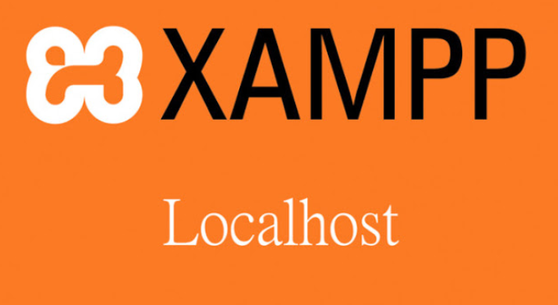

Sublime text Xampp

* + - 1. *Công nghệ*

 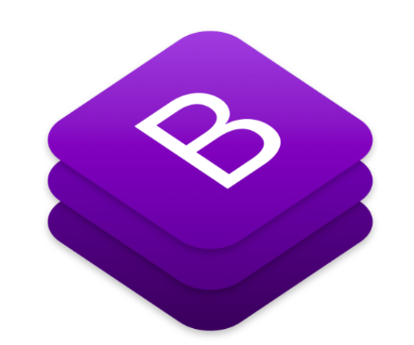

PHP Boostrap

 

JS CSS



## 1.2. Cơ sở lý luận và nền tảng xây dựng hệ thống quản lý bán hàng

### *1.2.1. Tìm hiểu về Codeigniter Framework*

### *1.2.2.1. Giới thiệu tổng quan về Codeigniter Framework*

* Codeigniter (CI) là một PHP Framework theo cấu trúc MVC được viết trên PHP4 và hỗ trợ cả PHP4 và PHP5. Nó là một tập hợp các thư viên viết sẵn trên PHP giúp chúng ta phát triển web bằng PHP nhanh hơn là cách viết lắp ghép thông thường.
* Codeigniter Framework là một trong các Framework được sự dụng để thiết kế web..
* Codeigniter là nền tảng mã nguồn mở. Nó được phát triển bởi EllisLab, Inc, phiên bản đầu tiên của CI được công bố vào ngày 28 tháng 02 năm 2016.
* Nó được sử dụng rộng rãi trên toàn thế giới được hàng triệu nhà phát triển trên thế giới sử dụng để tạo ra các sản phẩm phần mềm có hiệu suất cao, dễ dàng kiểm chứng, tái sử dụng mã. Theo một số nguồn, trên 50% các ứng dụng web đang sử dụng CI.

### *1.2.2.2. Kiến trúc chung của Codeigniter Framework*

* Ta có lược đồ mô tả các mối quan hệ giữa các thành phần khác nhau trong Codeigniter được biểu diễn dưới đây:

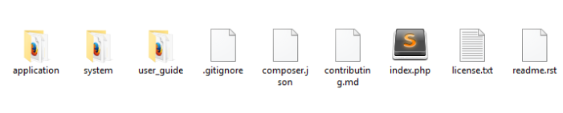

* Application: thư mục chứa ứng dụng
* System: thư mục chứa toàn bộ thư viện của Codeigniter
* User_guide: thư mục chứa hướng dẫn sử dụng
* Index.php: file chạy đầu tiên

### *1.2.2.3. Tìm hiểu Codeigniter MVC*

* Codeigniter MVC cung cấp kiến trúc MVC (Model - View - Controller)
* Thư mục application:

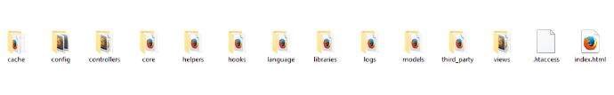

* Config: đây là thư mục chứa toàn bộ cấu hình website, cấu hình database, đường dẫn, ngôn ngữ…
* Core: chứa core của hệ thống Codeigniter
* Controllers: đây là thư mục chưa toàn bộ file **controller** (xử lý dữ liệu)
* Model: là nơi viết model của hệ thống (làm việc với CSDL)
* Views: là nơi chứa các views (hiển thị dữ liệu)
* Helpers: chứa các helpers (các hàm tự xây dựng)
* Libraries: chứa các thư viện mà chúng ta tự phát triển
* Mô hình MVC:

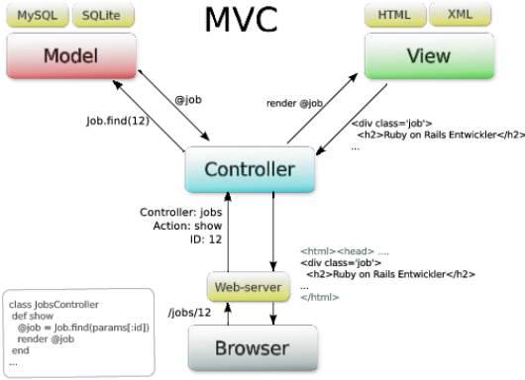

* Model: Đóng vai trò xử lý các truy vấn bên CSDL. Nó nhận yêu cầu từ Controller và nó chỉ có thể tương tác với Controller.
* View: Là giao diện người dùng. View gửi yêu cầu bên Client thông qua các phương thức GET, POST, BUT, DELETE. Những phương thức gửi lên từ View xử lý rồi gửi qua cho Model.
* Controller: Đóng vai trò điều khiển hoạt động của mô hình MVC . Nó xử lý các luồng logic của Model và sau khi xử lý xong Controller đưa dữ liệu mình xử lý đượ gửi lên View.

### *1.2.2.4. Lợi ích của Codeigniter Framework*

* Hỗ trợ tạo ra trang web với các tính năng và ứng dụng web mạnh mẽ trong lĩnh vực PHP.

- Khung PHP mạnh mẽ này giúp các lạp trình viên xây dựng ứng dụng động. Codeigniter cung cấp một tập hợp các khía cạnh có giá trị để viết mã từ đầu.

* Nó đáng tin cậy và nhẹ
* Cung cấp cho nhà phat triển PHP một cách dễ dàng nhất để sử dụng chương trình modular và các chức năng cụ thể.
* Tương thích với hầu hết tất cả các nền tảng, hệ điều hành và máy chủ web.
* Dễ dàng cấu hợp các tập tin.

# CHƯƠNG 2. PHÂN TÍCH VÀ THIẾT KẾ HỆ THỐNG

## 2.1. Đặt vấn đề

Trung tâm chuyên đào tạo các khóa học về lập trinh và kỹ năng năng mềm cho những bạn sinh viên, những người đã đi làm và những ai có nhu cầu học nhưng mà không có thời gian.Bên trung tâm phải đăng bài trên trang mạng xã hội. Khi có khách đặt hàng, bên trung tâm bán hàng liên hệ với KH để ship hàng và nhận thanh toán bằng hình thức trả tiền trực tiếp hoặc thanh toán qua thẻ ATM. Cuối mỗi ngày, bên trung tâm sẽ phải chốt đơn hàng thống kê. Việc thống kê, chốt hàng mất rất nhiều thời gian. Trong thời buổi kinh tế thị trường, khi nhu cầu của con người cao lên thì bạn không thể đáp ứng được hết yêu cầu của KH. Việc đi đến trung tâm mất nhiều thời gian và bạn mong muốn có 1 dịch vụ đáp ứng được điều đó. Bên trung tâm cũng mong muốn có một trang web có thể quản lý được KH, GV, khóa học, làm chức năng thống kê, lưu trữ danh sách các đơn hàng …

Vậy tại sao chúng ta không xây dựng 1 website vừa là một website quản lý vừa là 1 trang website có chức năng bán các khóa học. Bạn vừa có thể quảng cáo được uy tín, vừa có thể quản lý được khách hàng mà không cần phải trực tiếp đến trung tâm, cũng như bên trung tâm không cần phải làm các báo cáo thống kê bằng giấy hay bằng excel.

## 2.2. Mục đích của đề tài

Mục đích đề tài mong muốn tạo ra một trang web quản lý các khóa học online, cho khách hàng đăng ký khóa học và trải nghiệm khóa học trực tuyến. Khi khách hàng đăng ký và sử dụng khóa học được vĩnh viễn mọi lúc khi có kết nối internet. Khi khách hàng ( người học) kết thúc khóa học có thể cho mình một số lượng kiến thức và kỹ năng để có thể làm việc.

Trang web được khảo sát dưới nhu cầu của khách hàng không có thời gian đến trung tâm học tập và những khách hàng muốn học nhưng lại ngại đi xa. Nên do công nghệ thông tin phát triển nên em đã tạo ra trang web này để phục vụ nhu cầu của khách hàng.

**2.3.Mô tả**

HT nhằm mục đích thực hiện quản lý và mua bán khóa học trên website một cách hiệu quả đơn giản và nhanh chóng, giúp cho người học dễ dàng mua các khóa học trên website.

HT cho phép quản lý các KH các loại KH, từ đó có thể kiểm tra được KH này còn hay là hết, quản lý giá của KH cập nhật giá KH khi KH cần giảm giá và các khuyến mãi của KH đó.

HT cho phép xem và in HD cho khách hàng.

HT cho phép theo dõi được báo cáo thống kê doanh thu các khóa học bán được

HT cho phép khách hàng truy cập vào trang web, nếu muốn mua KH thì khách hàng phải thực hiện việc đăng ký tài khoản, trường hợp mà khách hàng quên mật khẩu thì khách hàng click vào đặt lại mật khẩu mới.

HT cho phép khách hàng chat, thắc mắc những gì liên quan đến KH về HT từ đó bên trung tâm sẽ xem và phải hồi lại cho khách hàng, để được tư vấn một cách dễ dàng và nhanh chóng nhất.

HT cho phép khách hàng xem KH xem KH chi tiết, giảng viên, giá cả, có khuyến mại hay không, từ đó khách hàng có thể biết được KH này trong hệ thống để mua.

Khách hàng có thể thêm một KH ưa thích của mình vào GH, và khách hàng có thể thêm nhiều KH vào GH, từ đó sẽ được tính tiền các KH mà khách hàng xem tổng là bao nhiêu tiền là bao nhiêu và khách hàng có thể xóa KH trong GH một cách dễ dàng.

Khi khách hàng chọn KH và chọn mua KH thì khách hàng sẽ phải chọn phương thức thanh toán, địa chỉ, số điện thoại hoặc thanh toán trực tiếp qua thẻ ATM từ đó sẽ hiển thị lại thông tin HĐ mua KH của khách hàng xác minh một lần nữa sau đó bên trung tâm sẽ liên lạc xác minh chuyển hàng trong thời gian ngắn nhất. Từ đó bên trung tâm sẽ in HD cho khách hàng.

### *2.2.1. Biểu đồ phân cấp chức năng*

Biểu đồ dưới đây sẽ mô tả các tác nhân tham gia vào “Hệ thống quản lý khóa học online ”. Mỗi tác nhân sẽ đóng một vai trò khác nhau trong hệ thống. Hiện tại có 3 tác nhân chính: Quản lý(Admin), Giảng viên, Khách hàng ( học viên tham gia học).

|  |  |  |  |
| --- | --- | --- | --- |
| **STT** | **Chức năng** | | **Mô tả** |
| **1** | **Quản trị khóa học** | | |
|  | 1 | Quản lý thông tin cá nhân | Có quyền đăng nhập và cập nhật thông tin cá nhân. |
| 2 | Quản lý khóa học | Có quyền xem, thêm, sửa, xóa, khóa học, loại khóa học |
| 3 | Quản lý giảng viên | Có quyền xem, thêm, sửa, xóa giảng viên. Quản lý lượng giờ dạy và tiền lương. |
| .4 | Quản lý các bình luận | Quản lý các ý kiến của khách hàng và trả lời bình luận. Phía bên quản trị sẽ chia các bình luận thành các mục tốt, khá, yếu để cho bên trung tâm tiện theo dõi và khắc phục sai xót bên trung tâm. |
| 5 | Quản lý bài giảng | Có quyền xem và thống kê các bài giảng mà giảng viên đem lên trên hệ thống |
| 6 | Quản lý giỏ hàng | Có quyền xem và hủy đơn hàng khi không liên lạc được với khách hàng. |
| 7 | Thống kế | Có quyền xác nhận đơn hàng, lập báo cáo thống kê. |
| **2** | **Giảng viên** | | |
|  | 1 | Quản lý thông tin cá nhân | Có quyền đăng nhập và chỉnh sửa thông tin cá nhân. |
| 2 | Quản lý bài giảng | Giảng viên sẽ là người quay các bài giảng dưới dạng video và sắp xếp các bài học trong khóa học. |
| 3 | Quản lý lương | Tổng số tiền lương hàng tháng , hàng năm. |
| **3** | **Khách hàng ( học viên)** | | |
|  | 1 | Quản lý thông tin cá nhân | Có quyền đăng nhập và chỉnh sửa thông tin cá nhân. |
| 2 | Quản lý giỏ hàng | Có quyền thêm, xóa giỏ hàng và tiến hành đặt hàng .  Có quyền xem chi tiết thông tin sản phẩm, góp ý cho trung tâm |

### 

### *2.2.2. Sơ đồ tổng quát các chức năng chính của hệ thống*

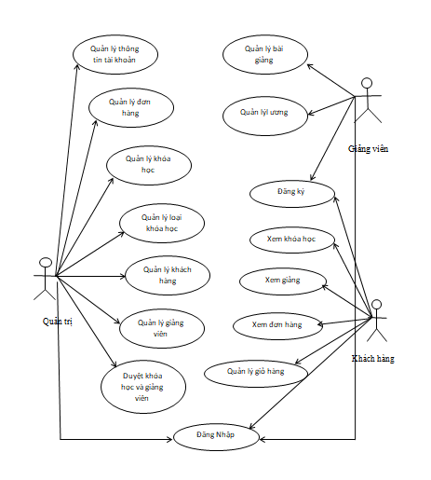

Hình 2.1. Sơ đồ Use Case.

## 2.4. Sơ đồ phía KH

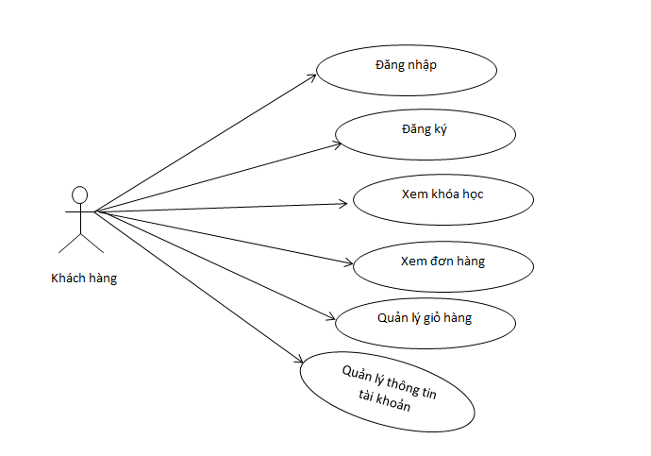

**Hình 2.2. Sơ đồ Use Case Khách hàng**

***2.4.1. Quản lý thông tin cá nhân***

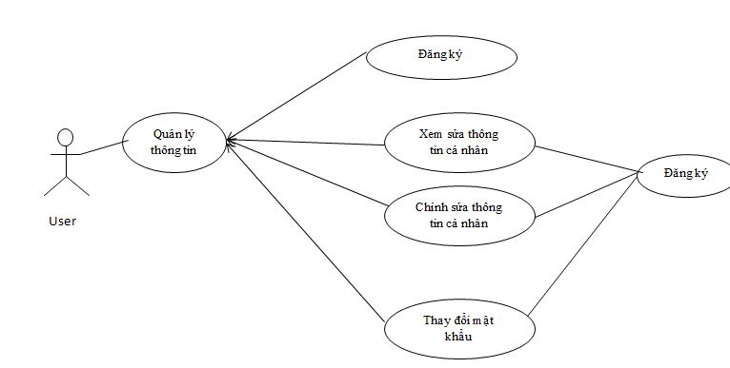

***2.4.2*. *Quản lý giỏ hàng***

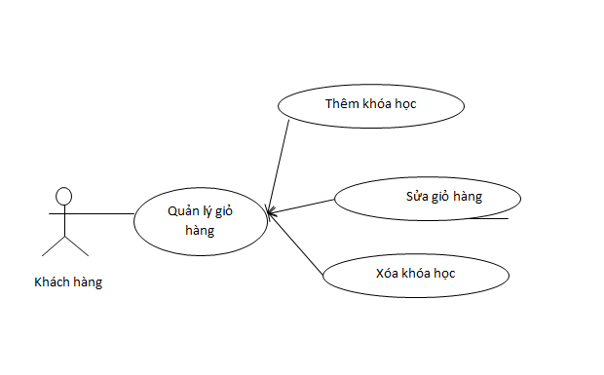

***2.4.3. Quản lý đơn hàng***

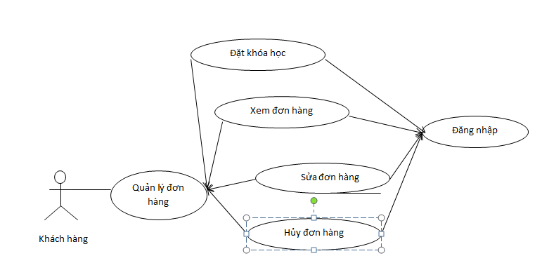

**2.5. Sơ đồ phía quản trị khóa học**

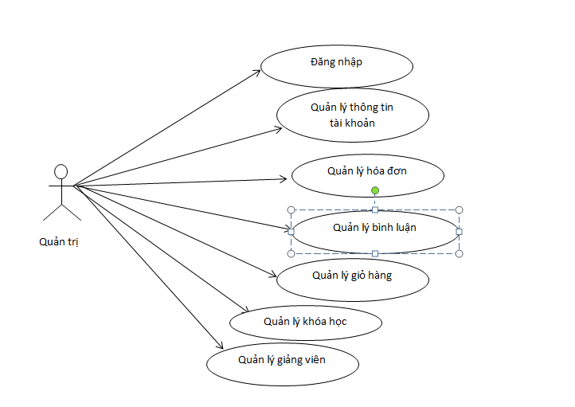

**Hình 2.3. Sơ đồ Use Case Quản Trị**

***2.5.1. Quản lý thông tin tài khoản***

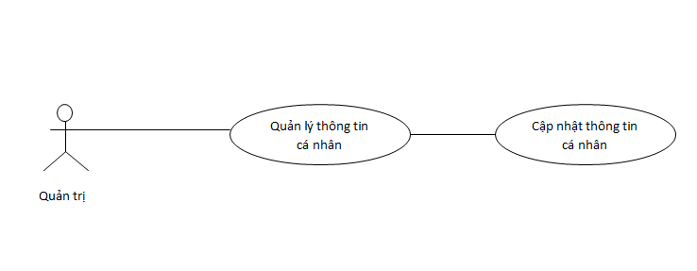

***2.5.2. Quản lý khóa học***

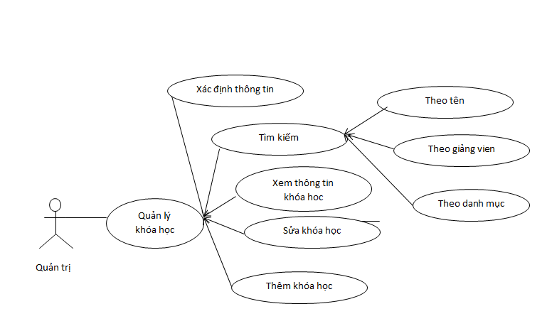

***2.5.3. Quản lý giảng viên***

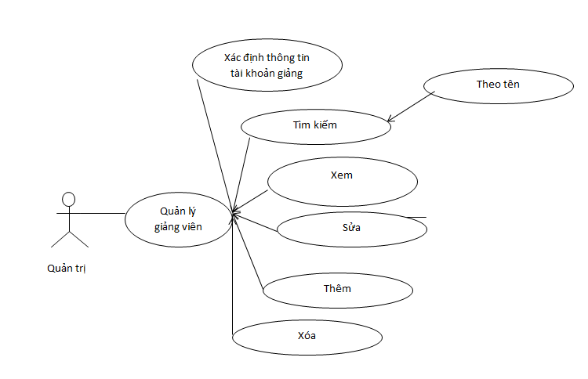

***2.5.4. Quản lý danh mục***

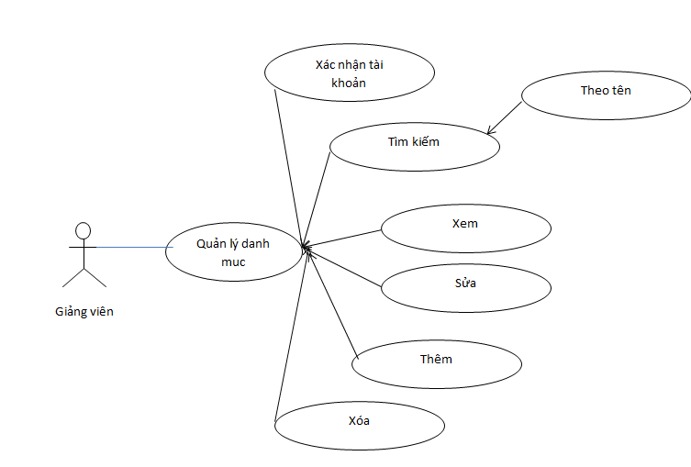

***2.5.5. Quản lý đơn hàng***

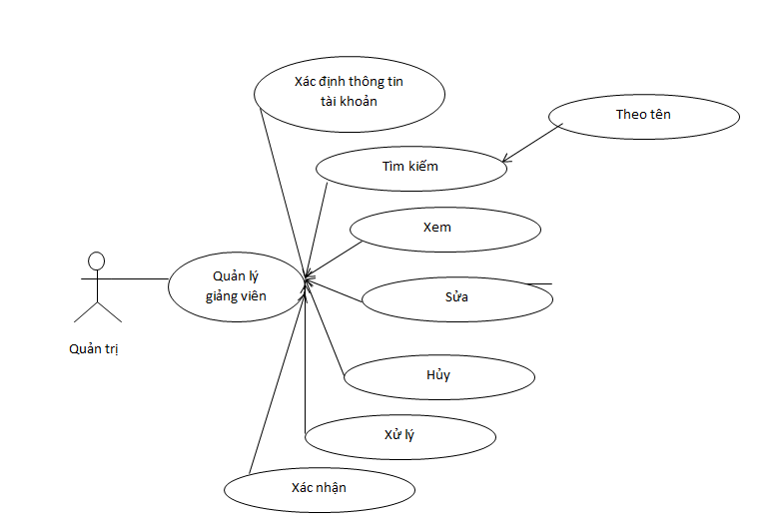

**2.6 Sơ đồ phía giảng viên**

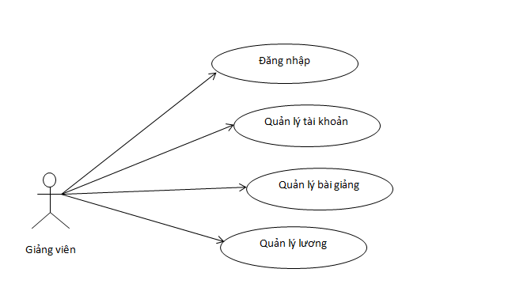

**Hình 2.4. Sơ đồ Use case phía giảng viên.**

### *2.6.1. Quản lý thông tin tài khoản*

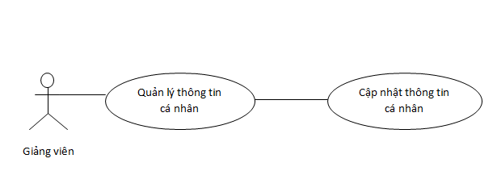

### *2.6.2. Quản lý bài giảng*

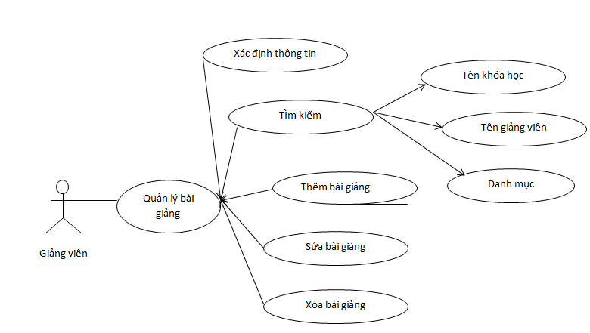

**2.7 Biểu đồ trình tự**

***2.7.1 Biểu đồ trình tự chức năng “ Đăng nhập”***

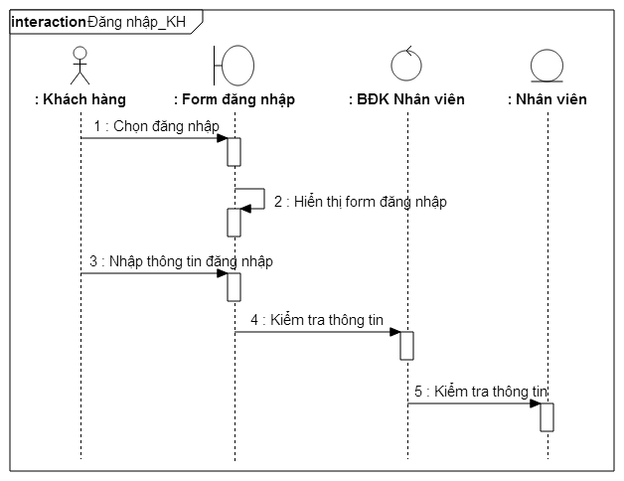

### *2.7.2 Chức năng “ Đăng ký”*

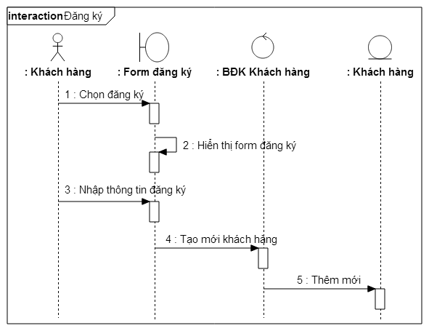

### *2.7.3. Chức năng “ Quản lý thông tin cá nhân”*

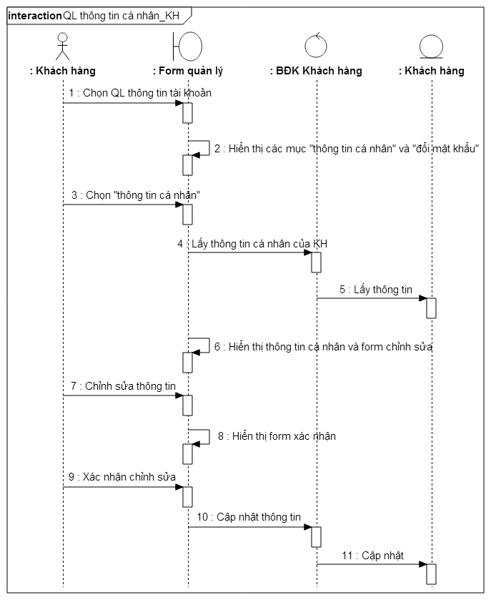

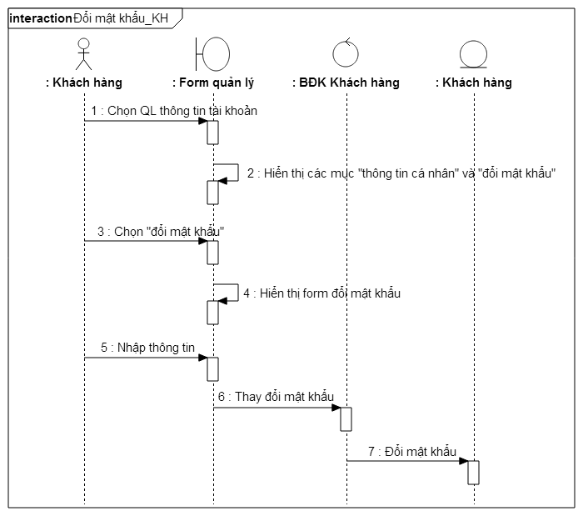

### *2.7.4. Chức năng “ Quản lý quản trị (Admin)”*

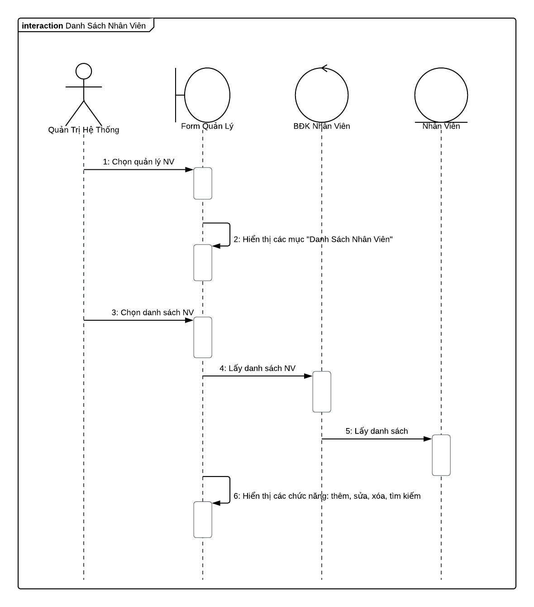

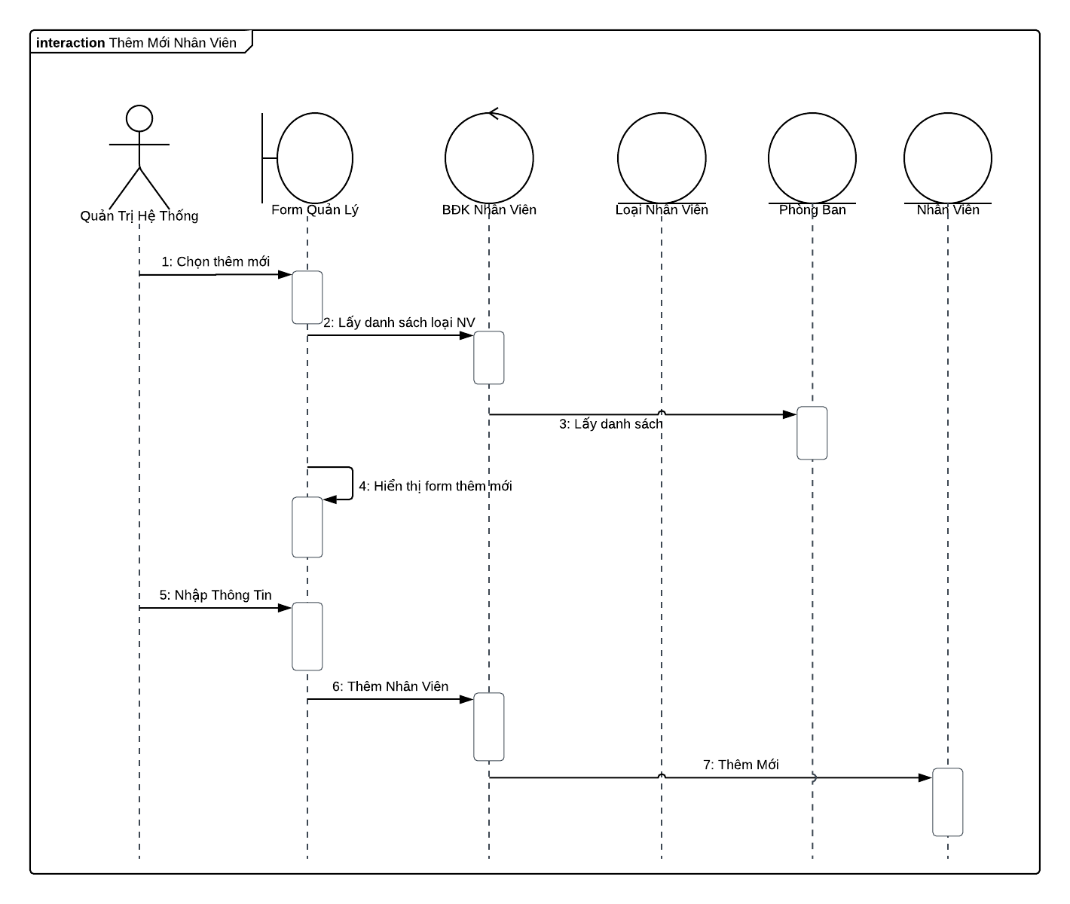

### *2.7.5. Chức năng “ Quản lý tài khoản quản trị”*

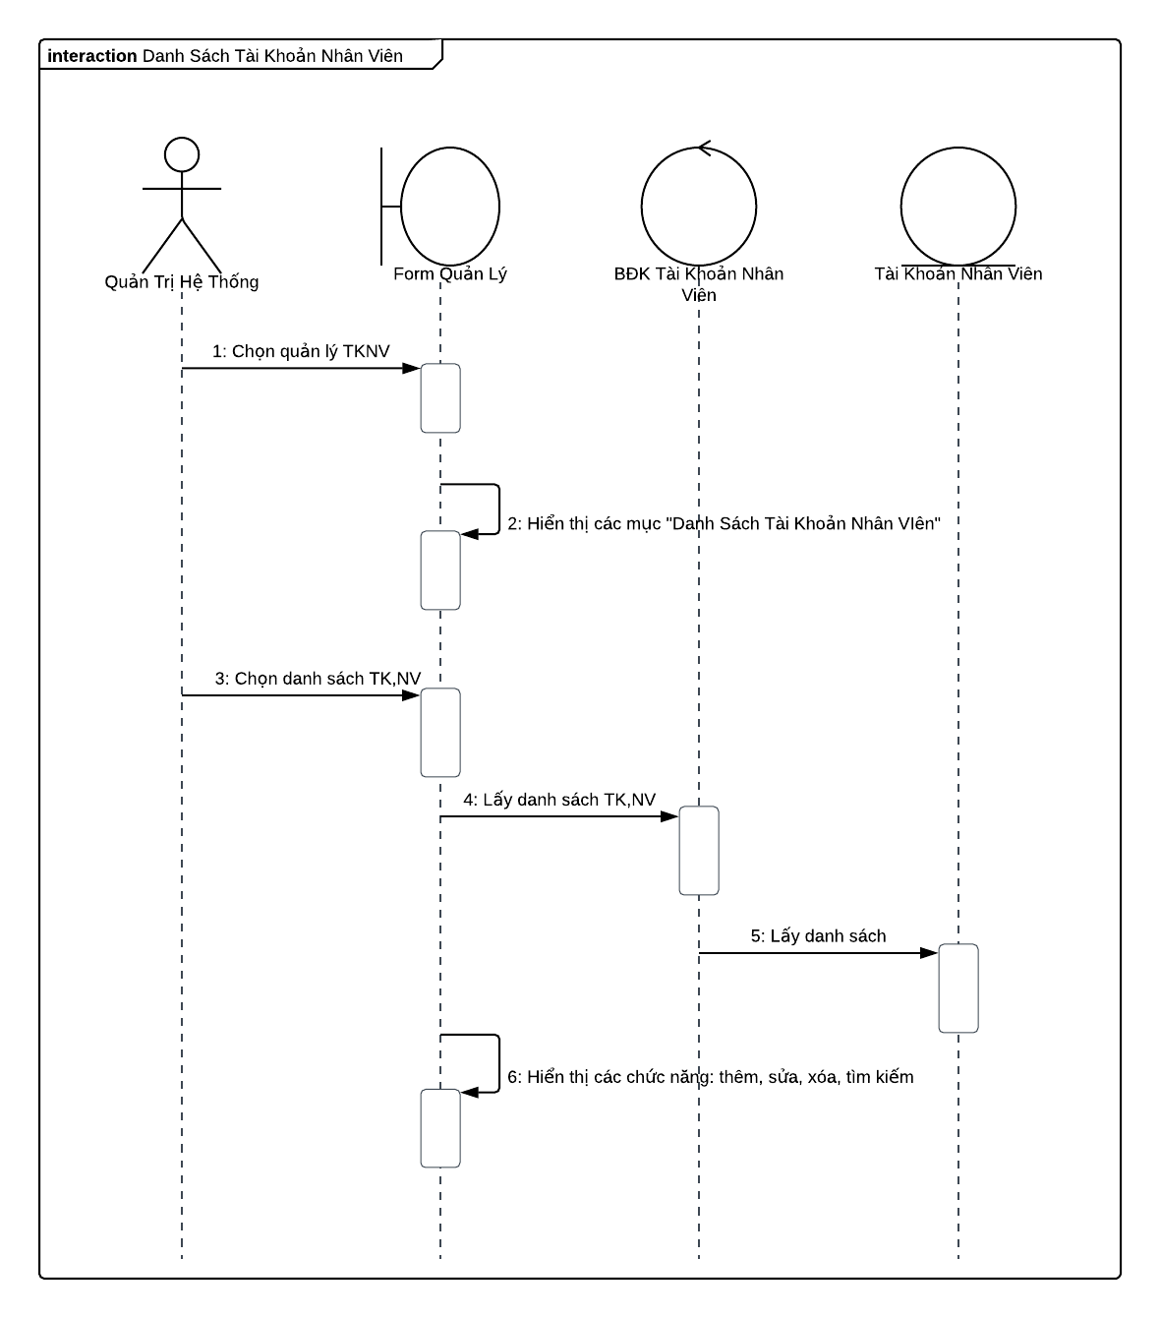

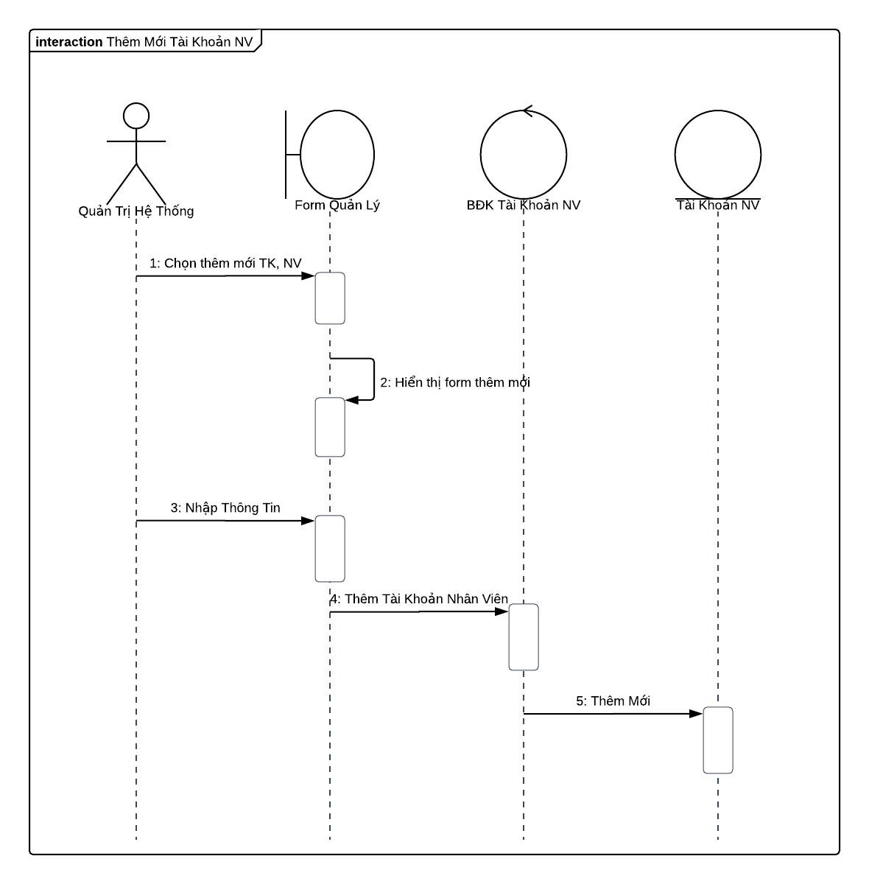

### *2.7.6. Chức năng đặt hàng*

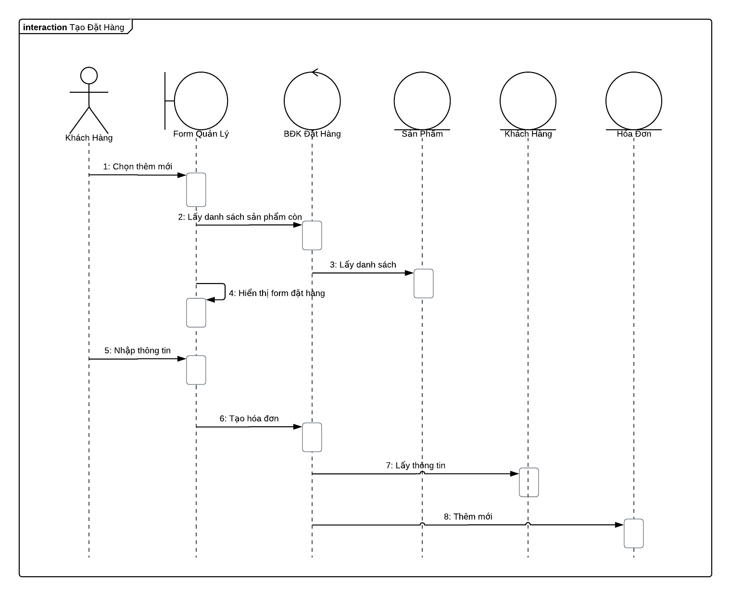

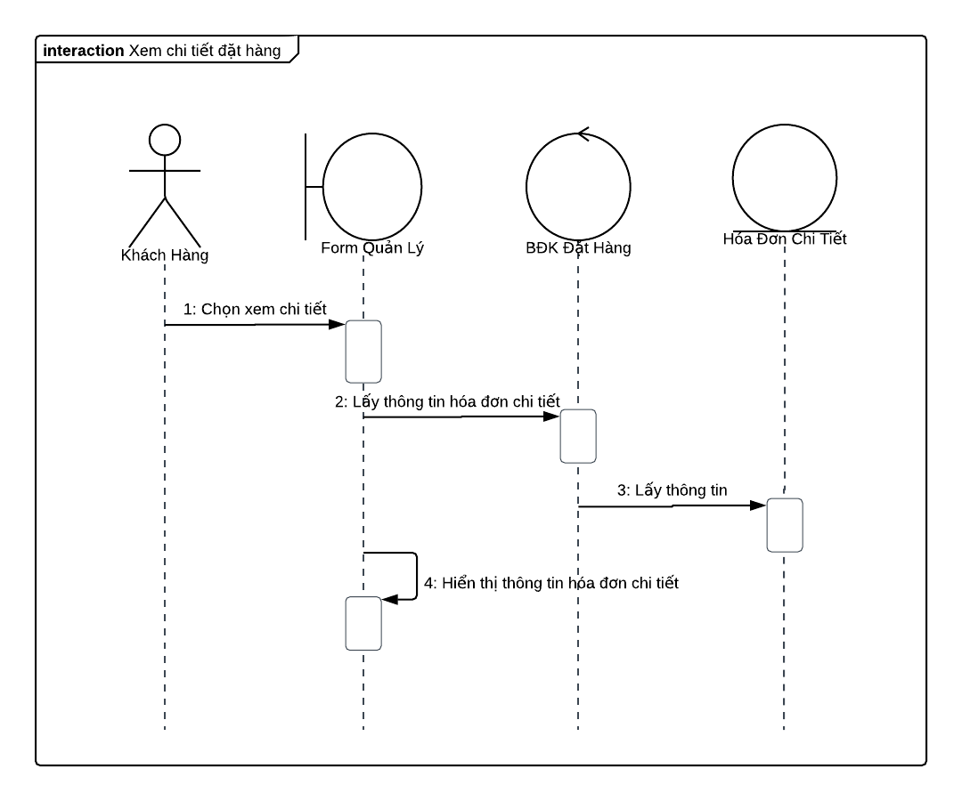

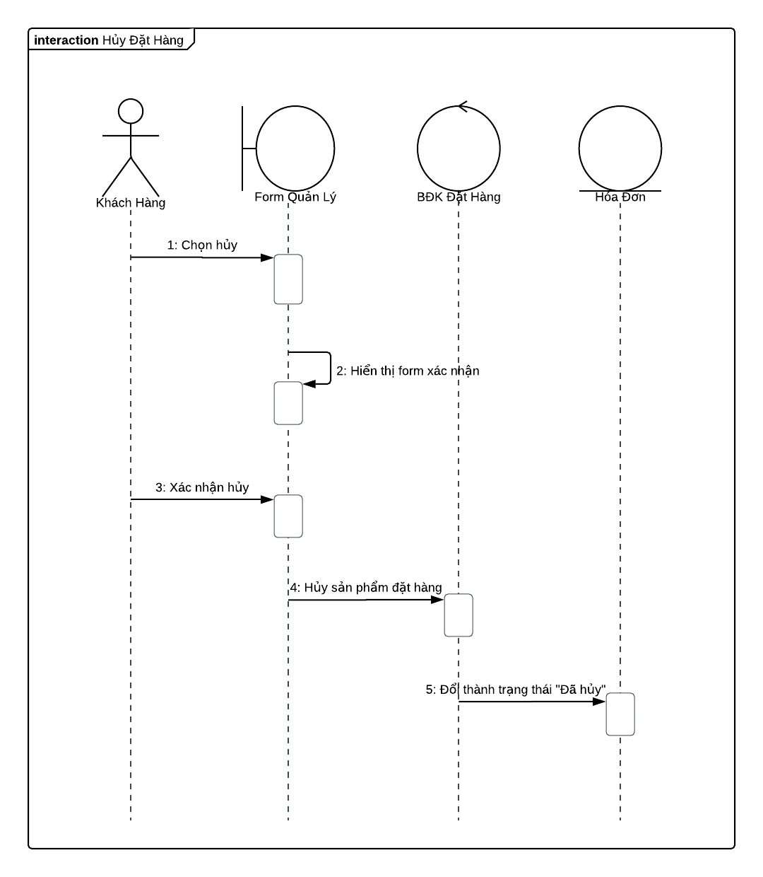

### *2.7.9. Chức năng “ Quản lý hóa đơn”*

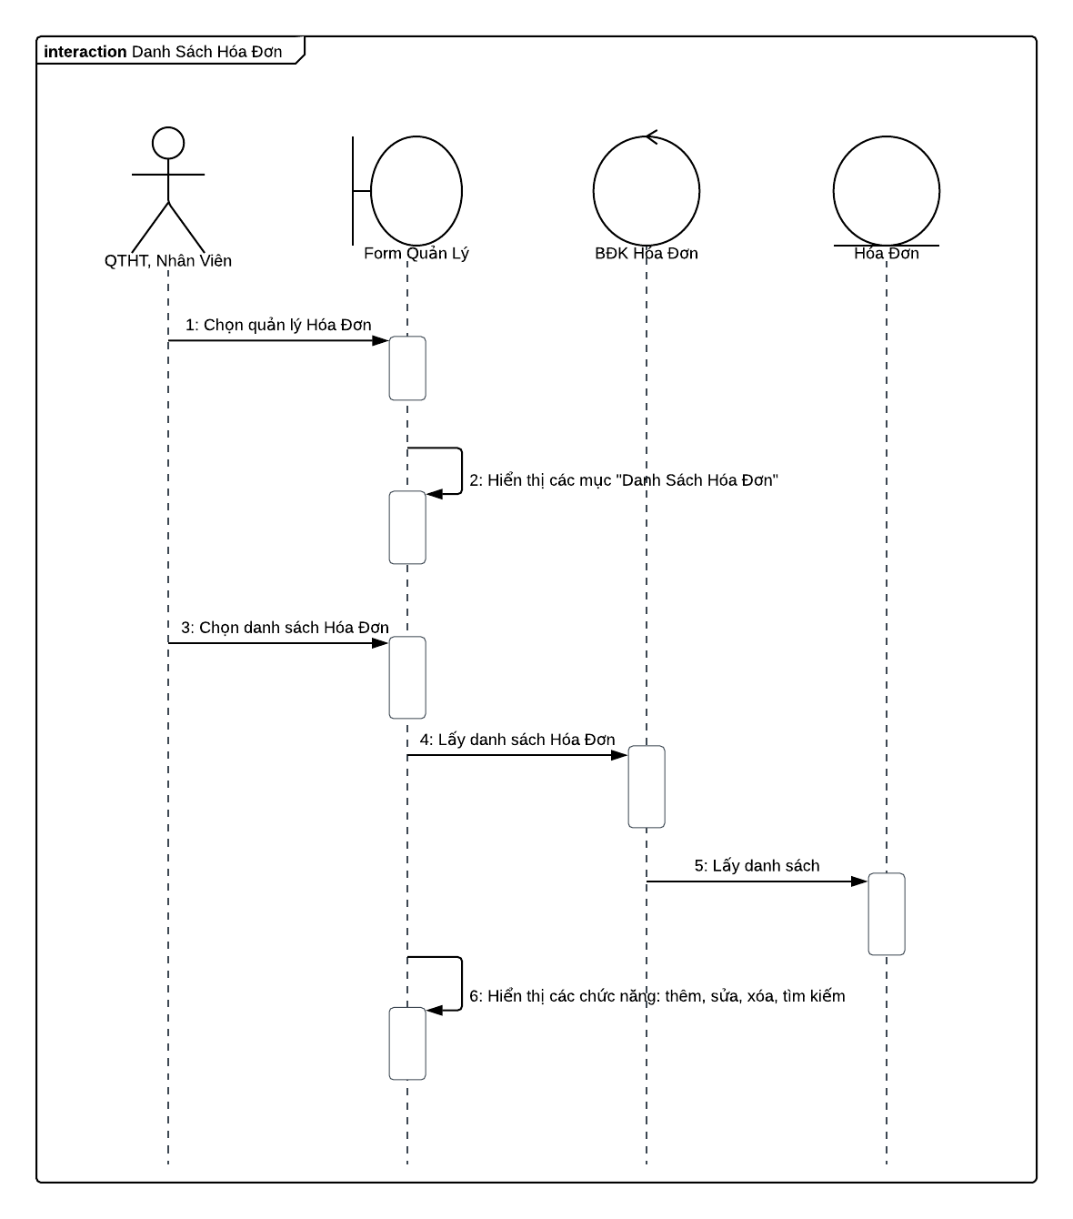

**2.8. Xây dựng cơ sở dữ liệu**

### *2.8.1. Diagram*

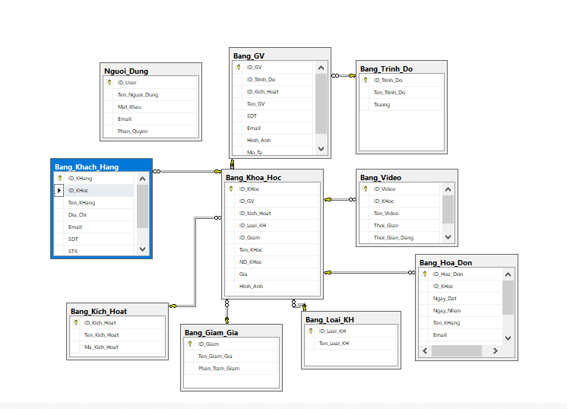

### 

### *2.8.2. Thiết kế chi tiết các bảng*

* **Bảng Người dùng**

|  |  |  |  |  |  |
| --- | --- | --- | --- | --- | --- |
| **Name** | **Type** | **Length** | **Not null** | **Key** | **Notes** |
| ID_User | Int |  | x | PK | Mã |
| Username | Nvarchar | 50 | x |  | Tài khoản |
| Password | Nvarchar | 50 | x |  | Mật khẩu |
| Email | Nvarchar | 50 | x |  | Email |
| Level | Int |  | x |  | Phân quyền |

* **Bảng Khách hàng**

|  |  |  |  |  |  |
| --- | --- | --- | --- | --- | --- |
| **Name** | **Type** | **Length** | **Not null** | **Key** | **Notes** |
| ID_KHang | Nchar | 10 | x | PK | Mã của loại KH |
| ID_KHoc | Nchar | 10 | x | FK | Mã của loại KH |
| Ten_KHang | Nvarchar | 50 | x |  | Tên KH |
| Dia_Chi | Nvarchar | 50 | x |  | Địa chỉ của KH |
| Email | Nvarchar | 50 | x |  | Email của KH |
| SDT | Int |  | x |  | Số điện thoại |
| STK | Int |  | x |  | Số tài khoản ngân hàng |
| Mo_Ta | Nvarchar | Max | x |  | Mô tả của KH |

* **Bảng Khóa học**

|  |  |  |  |  |  |
| --- | --- | --- | --- | --- | --- |
| **Name** | **Type** | **Length** | **Not null** | **Key** | **Notes** |
| ID_KHoc | Nchar | 10 | x | PK | Mã của loại KH |
| ID_GV | Nchar | 10 | x | FK | Mã của loại GV |
| ID_Kich_Hoat | Nchar | 10 | x | FK | Mã của loại kích hoạt |
| ID_Loai_KH | Nchar | 10 | x | FK | Mã của loại KH |
| ID_Giam | Nchar | 10 | x | FK | Mã của loại giảm giá |
| Ten_KHoc | Nvarchar | Max |  |  | Tên KH |
| ND_KHoc | Nvarchar | Max | x |  | Nội dung KH |
| Gia | Int |  | x |  | Giá của KH |
| Hinh_Anh | Nvarchar | Max | x |  | Hình ảnh của KH |

* **Bảng Giảng viên**

|  |  |  |  |  |  |
| --- | --- | --- | --- | --- | --- |
| **Name** | **Type** | **Length** | **Not null** | **Key** | **Notes** |
| ID_GV | Nchar | 10 | x | PK | Mã của GV |
| ID_Trinh_Do | Nchar | 10 | x | FK | Mã của trình độ |
| ID_Kich_Hoat | Nchar | 10 | x | FK | Mã của kích hoạt |
| Ten_GV | Nvarchar | Max | x |  | Tên của GV |
| SDT | Int |  | x |  | Số điện thoại của |
| Email | Nvarchar | 50 | x |  | Email GV |
| Hinh_Anh | Nvarchar | Max | x |  | Hình ảnh của GV |
| Mo_Ta | Nvarchar | Max | x |  | Mô tả của GV |

* **Bảng Kích hoạt**

|  |  |  |  |  |  |  |  |
| --- | --- | --- | --- | --- | --- | --- | --- |
| **Name** | **Type** | **Length** | **Not null** | **Key** | **Notes** | | |
| ID_Kich_Hoat | Nchar |  | x | PK | | Mã của kích hoạt |
| Ten_Kich_Hoat | Nvarchar | 50 | x |  | | Tên kích hoạt |
| Ma_Kich_Hoat | Nvarchar | 50 | x |  | | Mã kích hoạt |

* **Bảng loại khóa học**

|  |  |  |  |  |  |
| --- | --- | --- | --- | --- | --- |
| **Name** | **Type** | **Length** | **Not null** | **Key** | **Notes** |
| ID_Loai_KH | Nchar | 10 | x | PK | Mã của loại KH |
| Ten_Loai_KH | Nvarchar | 50 | x |  | Tên loại KH |

* **Bảng trình độ**

|  |  |  |  |  |  |
| --- | --- | --- | --- | --- | --- |
| **Name** | **Type** | **Length** | **Not null** | **Key** | **Notes** |
| ID_Trinh_Do | Nchar | 10 | x | PK | Mã của trình độ |
| Ten_Trinh_Do | Nvarchar | Max | x |  | Tên trình độ của GV |
| Truong | Nvarchar | Max | x |  | Tên trường của GV |
|  |  |  |  |  |  |

* **Bảng giảm giá**

|  |  |  |  |  |  |
| --- | --- | --- | --- | --- | --- |
| **Name** | **Type** | **Length** | **Not null** | **Key** | **Notes** |
| ID_Giam | Nchar | 10 | x | PK | Mã giảm giá |
| Ten_Giam_Gia | Nvarchar | 50 | x |  | Tên giảm giá |
| Phan_Tram_Giam | Int | 50 | x |  | Số phần trăm giảm giá |

* **Bảng Orders (Đơn hàng)**

|  |  |  |  |  |  |
| --- | --- | --- | --- | --- | --- |
| Name | Type | Length | Not null | Key | Notes |
| ID_Hoa_Don | Nchar | 10 | x | PK | Mã của đơn hàng |
| ID_KHoc | Nchar | 10 | x | FK | Mã khóa học |
| Ngay_Dat | Datetime |  | x |  | Ngày đặt hàng |
| Ngay_Nhan | Datetime |  | x |  | Ngày nhận hàng |
| Ten_KHang | Nvarchar | 50 | x |  | Tên khách hàng |
| Email | Nvarchar | 50 | x |  | Emai |
| SDT | Int |  | x |  | Số điện thoại |
| Dia_Chi | Nvarchar | Max | x |  | Địa chỉ |
| Tong_Tien | Int |  | x |  | Tổng tiền |

# CHƯƠNG 3: CÀI ĐẶT VÀ THỬ NGHIỆM

## 3.1. Cài đặt

Thiết lập môi trường:

* Download JDK và cài đặt
* <https://www.apachefriends.org/download.html>

*Thiết lập Xampp:*

Bước 1 : Tải Xampp

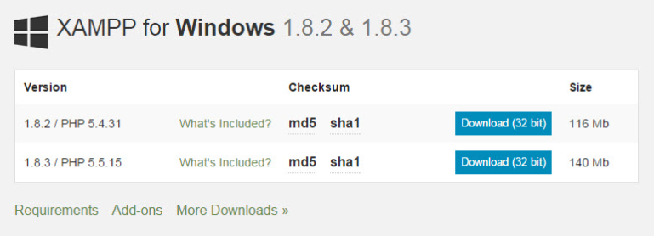

Bước 2: Giải nén và cài đặt

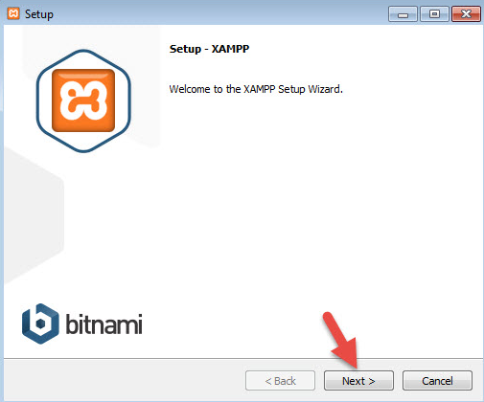

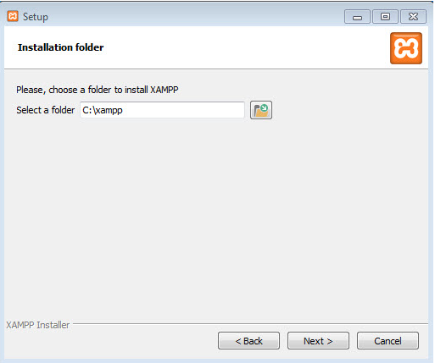

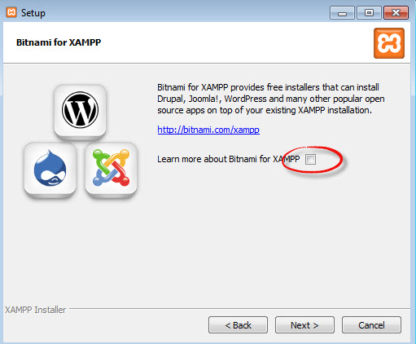

Bước 3: Khởi động Localohost

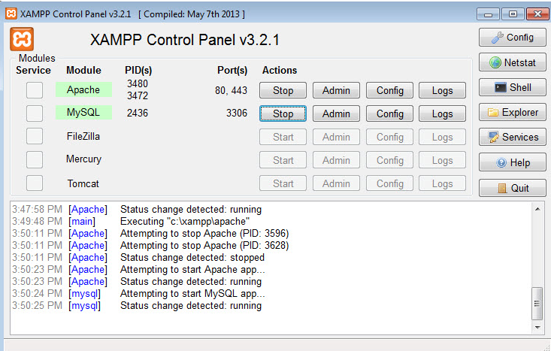

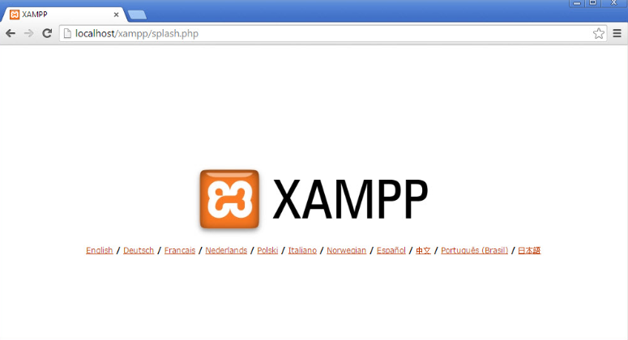

## 3.2. Giao diện

### *3.2.1. Giao diện trang dành cho khách hàng*

*3.2.1.1. Trang chủ*

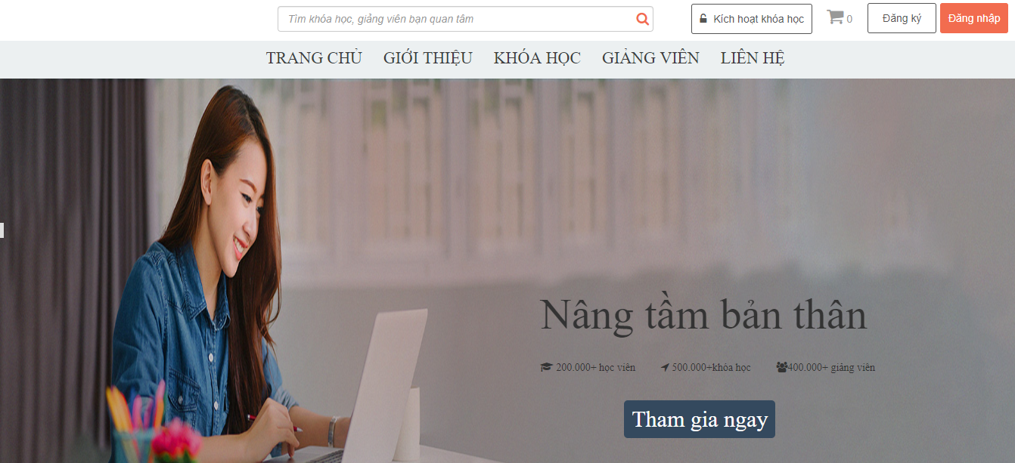





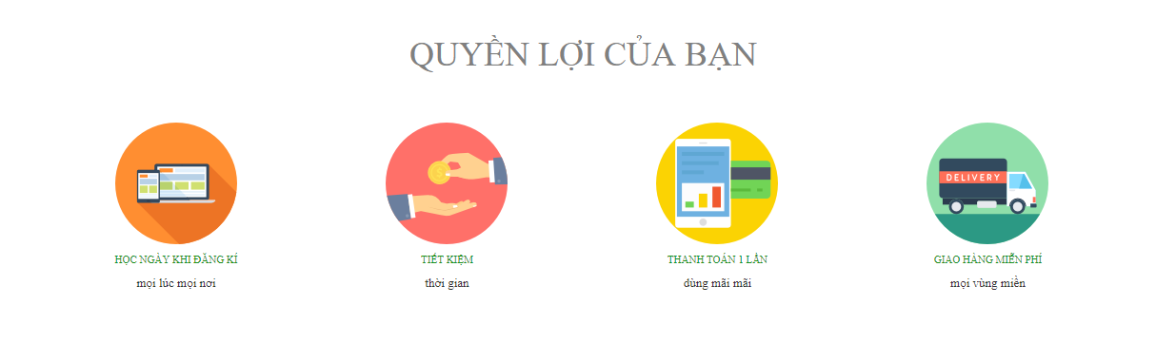

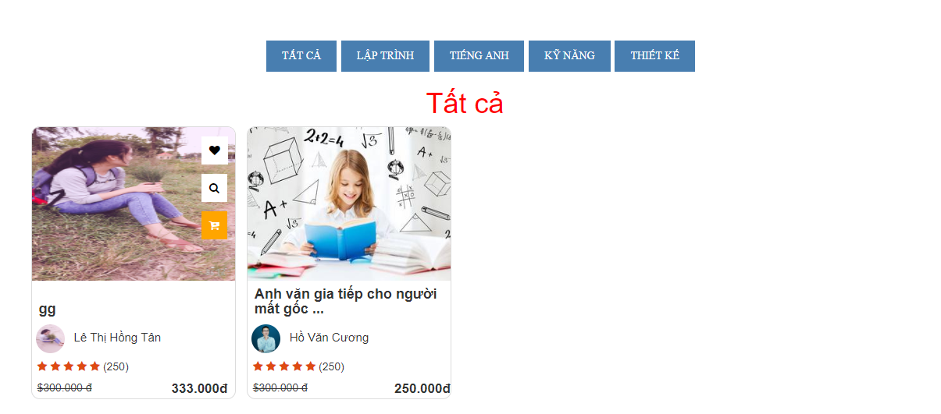



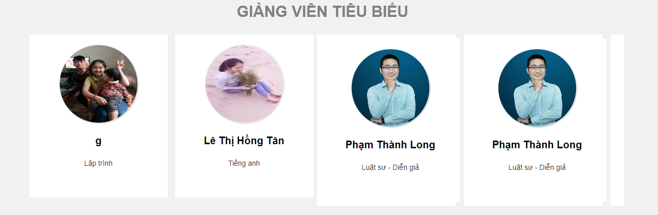

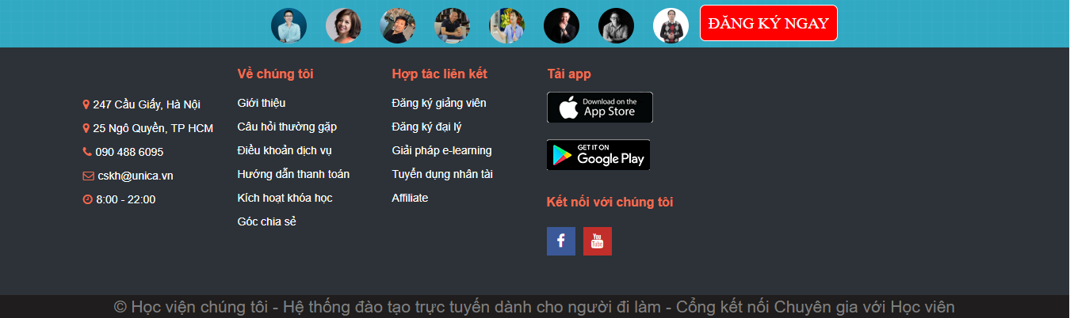

* Ở giao diện này khách hàng có quyền xem chi tiết các thông tin của trung tâm, cũng như các khóa học theo danh mục, khóa học mới nhất, khóa học có khuyến mãi...

*3.2.1.2. Trang chi tiết sản phẩm*

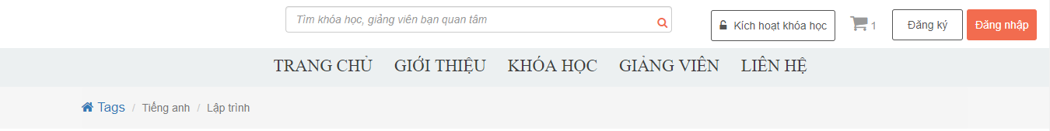

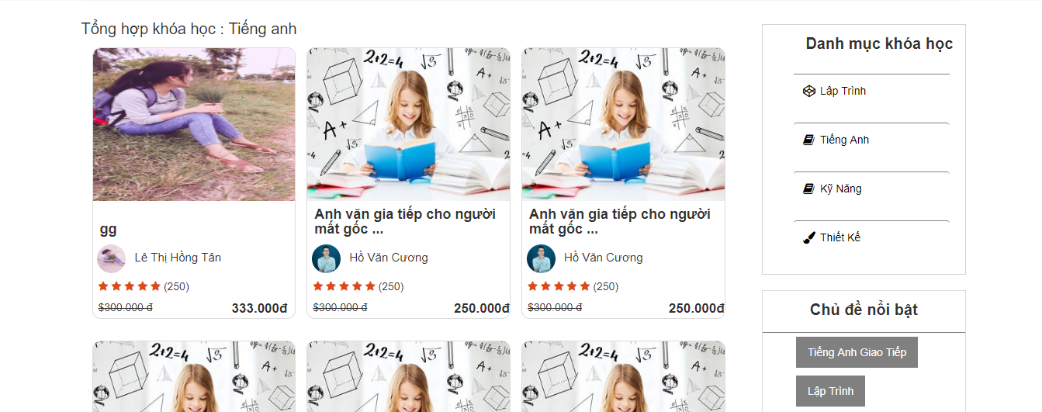

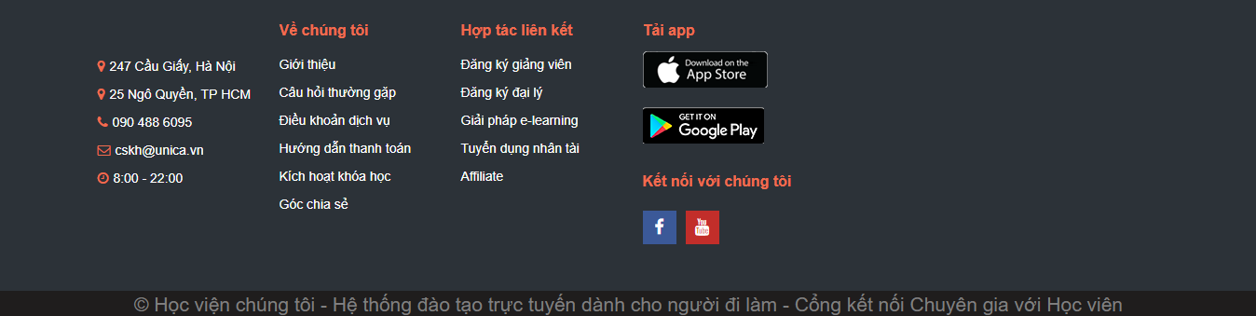

*3.2.1.3. Giao diện trang giỏ hàng*

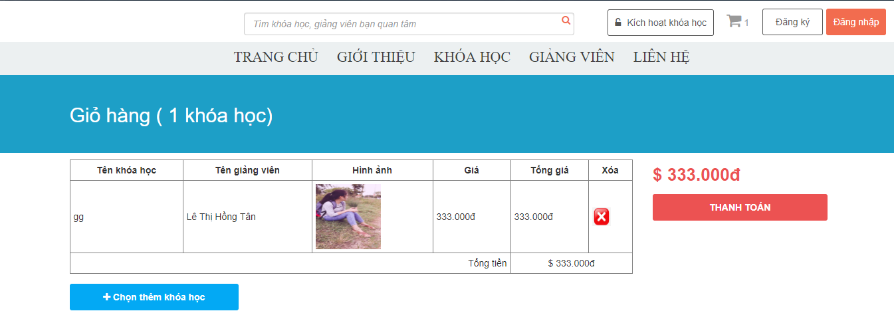

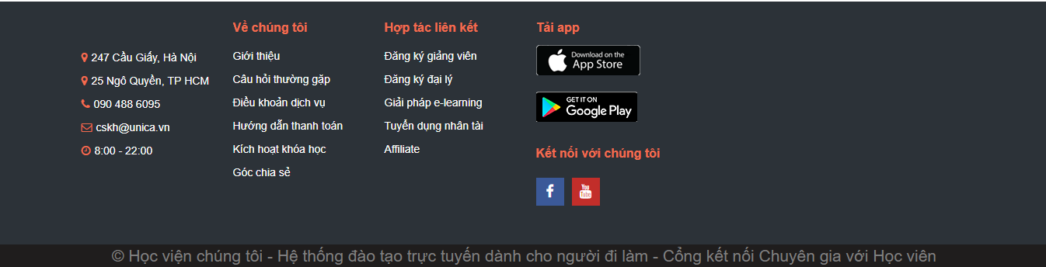

* Khách hàng có thể xem danh sách giỏ hàng khi chọn sản phẩm. Tại đây bạn có thể tiến hành sửa, xóa và tiến hành đặt hàng. Đồng thời có thể tiến hành tiếp tục mua khóa học.

*3.2.1.4. Giao diện đăng ký*

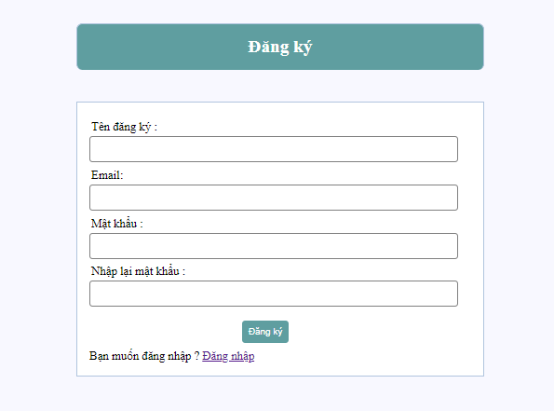

*3.2.1.5. Giao diện đăng nhập*

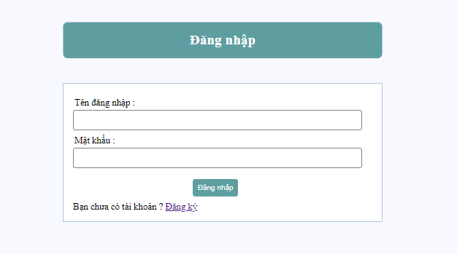

*3.2.1.6. Giao diện đặt hàng*



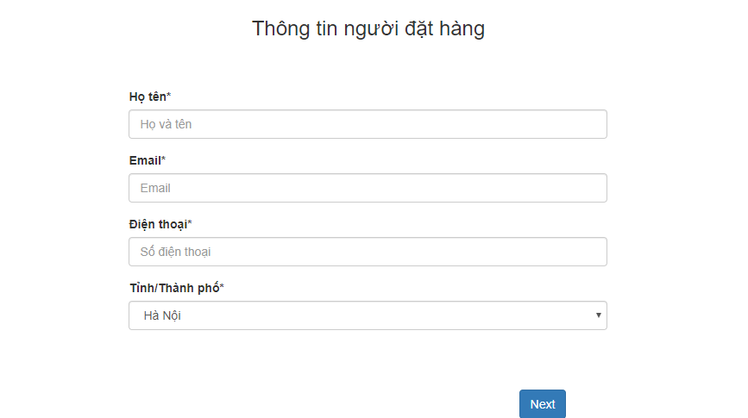

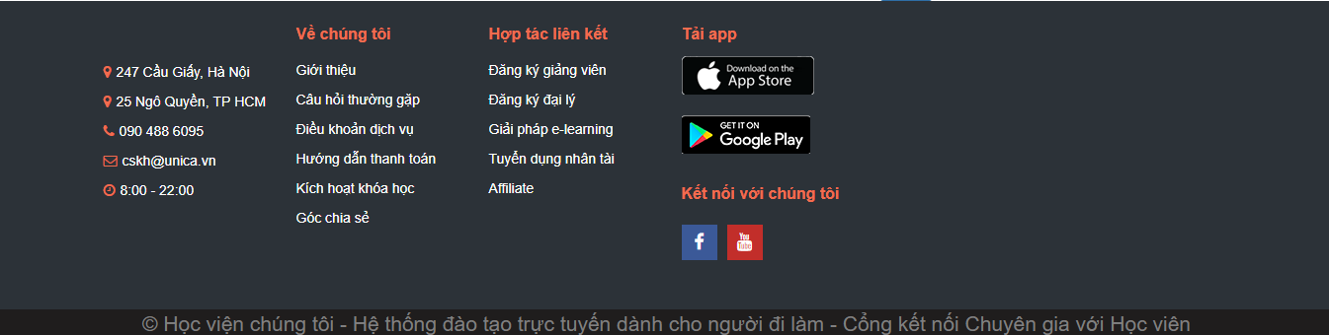

* Muốn đặt hàng bắt buộc bạn phải có tài khoản khách hàng tại shop.
* Khi bạn đăng ký xong sẽ có Mail gửi về bạn đã đăng ký khóa học thành công

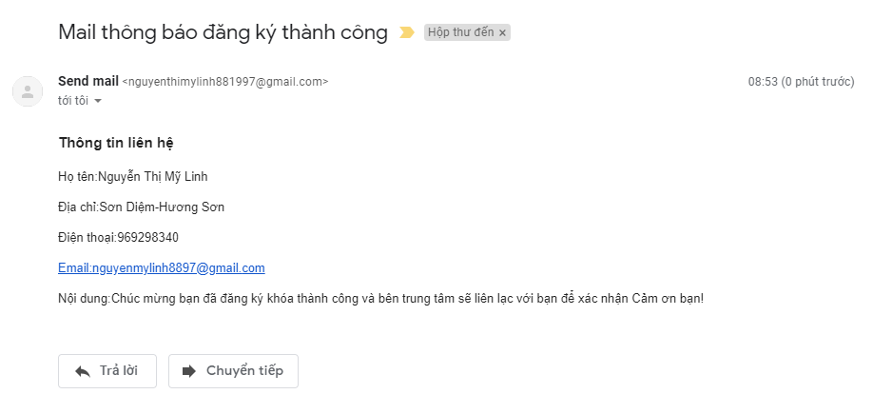

## *3.22.. Giao diện trang dành cho quản trị*

*3.2.2.1. Giao diện*

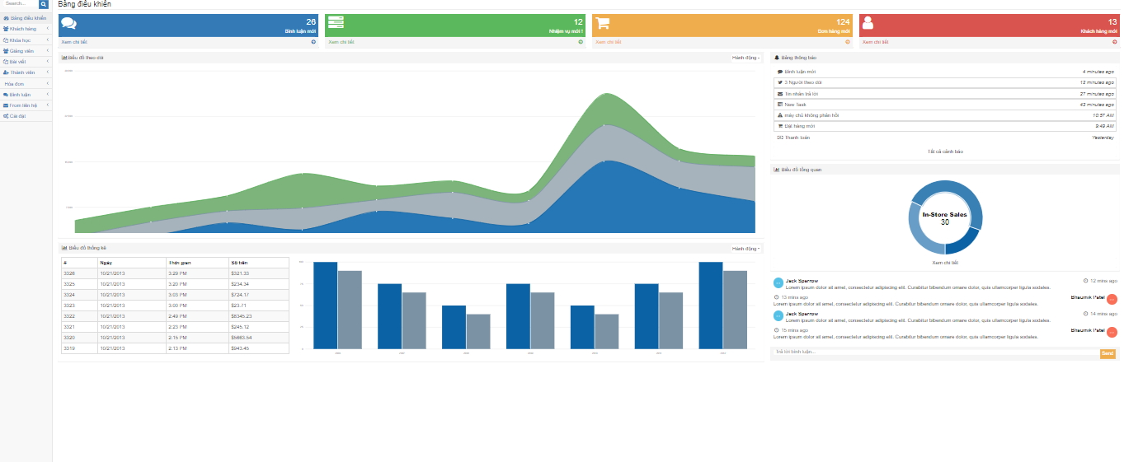

*3.2.2.2. Quản lý khóa học*

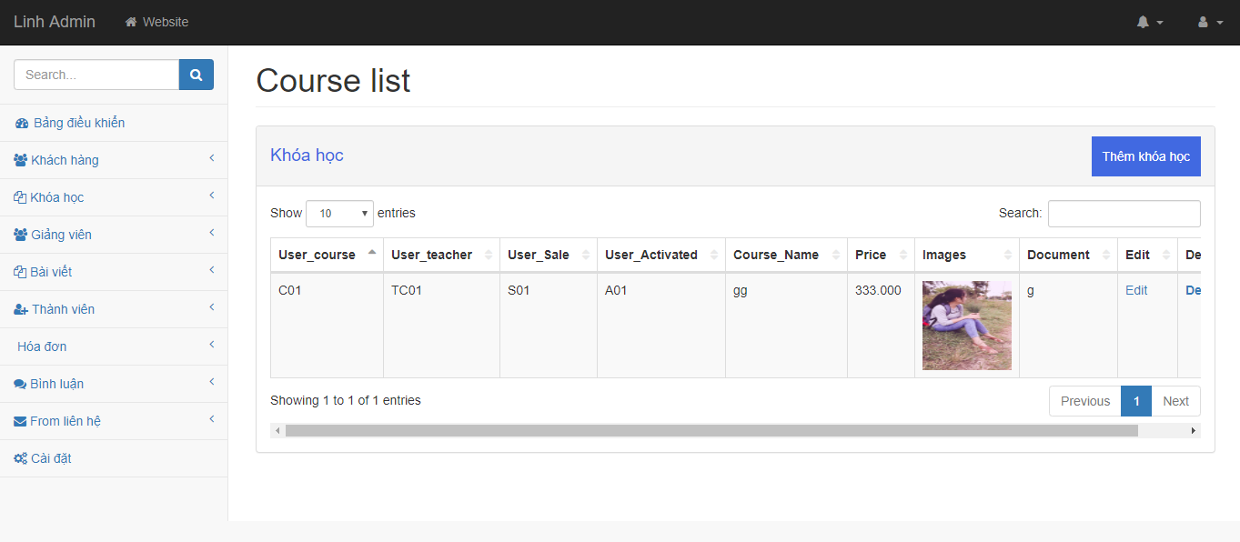

*3.2.2.2. Thống kê*

# 

# KẾT LUẬN

1. **Kết quả đạt được**

Qua việc học tập và tìm hiểu thêm về ngôn ngữ PHP, Codeigniter framework em đã rút cho mình được rất nhiều kiến thức:

- Hiểu được và biết cách vận dụng Codeigniter Framework vào làm đề tài.

- Vận dụng được các tính năng đặc biệt cũng như các thư viện hỗ trợ của PHP.

- Biết được cách cấu hình 1 project.

- Tạo được một trang web có chức năng vừa bán hàng vừa quản lý và đảm bảo được một số chức năng chính.

- Biết quy trình phân tích và thiết kế CSDL.

- Cũng cố kiến thức về lập trình, tester.

1. **Khó khăn**

* Cơ sở dữ liệu chưa hoàn thiện.
* Chưa đáp ứng được đầy đủ các tính năng

1. **Hướng phát triển**

* Xây dựng 1 website hoàn thiện và đưa nó ứng dụng vào thực tiễn.

# TÀI LIỆU THAM KHẢO

**Sách:**

[1]. Sams Teach Yourself PHP, MySQL $JavaScrip

[2]. JavaScrip Step by Step , Steve Suehring

**Website:**

Các trang web tìm hiểu*:*

[4]. www.w3schools.com

[5]. www.[stackoverflow.com](http://stackoverflow.com)

[6].<https://www.youtube.com/watch?v=3yJeeub6RY&list=PLv6GftO355AulVlaWLp41kieNB9dTG>